Введение

Яйский муниципальный округ расположен на севере Кемеровской области-Кузбасса. Главной водной артерией является река Яя с притоками Золотой Китат и Алчедат.
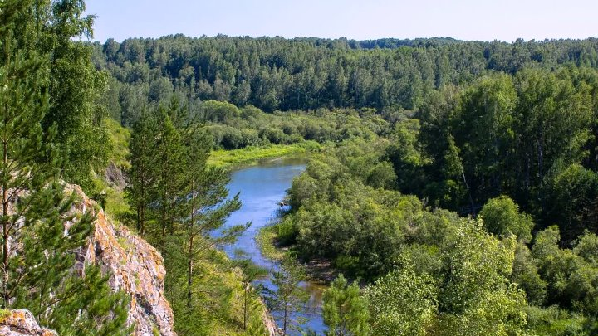
Обширные лесные массивы, чередующиеся с цветущими луговыми просторами, открывают возможности для занятия пчеловодством, содержания домашних животных, заготовки даров природы (грибов, ягод, папоротника и черемши) для употребления в домашних хозяйствах населения.

Яйский муниципальный район образован 4 сентября 1924 года как Судженский район. 2 марта 1932 года упразднён, территория передана в подчинение городу Анжеро-Судженску. 18 января 1935 года район был восстановлен как Анжеро-Судженский, но 20 июля 1936 эта территория была вновь преобразована в сельскую местность, подчиненную Анжеро-Судженскому горсовету. Вновь образован как Анжеро-Судженский 22 февраля 1939 года. 4 мая 1949 центр района был перенесён из Анжеро-Суджанска в Яю. В 1963 году территория Анжеро-Суджанского района вошла в новый Яйский сельский район^{[4]}.
Яйский район образован в 1963 году (Указ Президиума Верховного Совета РСФСР от 01.02.63) в связи с укрупнением районов.
Законом Кемеровской области от 17 декабря 2004 года^{[5]} Яйский район также был наделён статусом муниципального района, в котором были образованы 10 муниципальных образований.
В августе-сентябре 2019 года Яйский муниципальный район был упразднён, а все входившие в его состав поселения были преобразованы путём объединения в Яйский муниципальный округ[
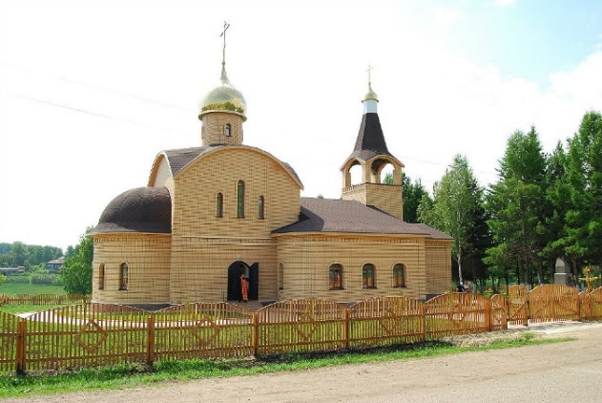
В состав Яйского муниципального округа входят 39населенных пунктов. Административным центром является поселок городского типа Яя.
Численность постоянно проживающего населения округа на 01.01.2023 года составляет 15662человека: пгт.Яя – 9,154 тыс. чел; на сельской территории – 6,508 тыс. чел..

2021 | 2022 | 2023
17,0 | 16,5 | 15,7
Для Яйского муниципального округа характерно снижение численности населения.
Отрицательная динамика численности населения округа обусловлена многими факторами, главный из которых – превышение уровня смертности над уровнем рождаемости.
В Яйском муниципальном округе наблюдается незначительная тенденция снижения рождаемости. Так в 2022 году родилось 135 человек (148 чел. в 2021 году).
Положительная тенденция в снижении уровня смертности. Так смертность населения в 2022 году составила 306 человек (362 человека в 2021 году).
В округе численность пенсионеров на 01.01.2023 год составила 5409 человек.
Снижение численности населения в округе обусловлено влиянием не только демографических факторов, но и миграционных процессов. За последние шесть лет в Яйском муниципальном округе число постоянно проживающих жителей уменьшилось на 2,1 тысяч человек.
Показатель | Ед. изм. | 2017 г. | 2018 г. | 2019г. | 2020г. | 2021г. | 2022г.
Среднегодовая численность постоянного населения | тыс. чел | 17,9 | 17,5 | 17,2 | 17,0 | 16,5 | 15,7
Число родившихся | чел. | 178 | 161 | 149 | 137 | 148 | 135
Число умерших | чел. | 309 | 287 | 285 | 345 | 362 | 306
Естественный прирост (убыль) населения | чел. | -131 | -126 | -136 | -208 | -214 | -171
Миграционный прирост (убыль)  населения | чел. | -334 | -330 | -328 | -3 | -234 | -38
Число браков | ед. | 125 | 93 | 112 | 74 | 87 | 101
Число разводов | ед. | 78 | 84 | 56 | 69 | 65 | 87

Занятость населения и доходы населения
Средняя заработная плата по муниципальному образованию в 2022 году составила 38384 рубля.
Численность трудоспособного населения в трудоспособном возрасте составляет 8673 человека.
Численность работающих в социально-экономическом секторе 5260 человек.
Уровень регистрируемой безработицы на 01.01.2023 года составляет 1,7%.
Специфической особенностью безработицы в округе является низкий квалификационный уровень безработных: 70% безработных не имеют профессионального образования. Этот факт, безусловно, усложняет возможность трудоустройства вышеуказанной категории граждан. В силу отсутствия вакансий хорошо оплачиваемой работы имеет место мобильность населения, направленная на поиск работы вне места жительства. Однако, при наличии достойной работы внутри округа основная масса населения, выезжающего на работу за пределы округа, готова к трудоустройству по месту жительства. Самым высокооплачиваемым в округе является труд финансистов, работников электроэнергетики, транспорта и связи, образовательных учреждений и учреждений здравоохранения.

Промышленно-производственный потенциал округа ориентирован на добычу нерудных полезных ископаемых, лесопереработку, использование и переработку сельскохозяйственного сырья, производимого в округе.

Основная номенклатура выпускаемой продукции: песчано-гравийные смеси, продукция лесопереработки, цельномолочная продукция, хлеб и хлебобулочные изделия.

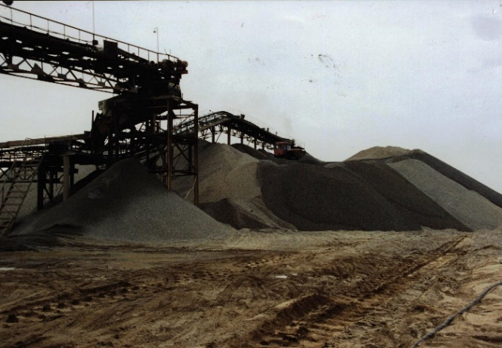
Яйский округ богат нерудными материалами, поэтому производство по добыче нерудных материалов и габбро рассматривается, как один из ключевых проектов развития округа.

Нерудные материалы используются как крупный и мелкий заполнитель для бетонов, сборных и монолитных железобетонных конструкций, дорожных бетонов, балластировки железнодорожных путей.

Добыча нерудных материалов производится открытым способом. Песок Яйского песчано–каменного карьера используется для изготовления тротуарной плитки, в качестве мелкого заполнителя для получения асфальтобетонов всех типов и марок, в строительных растворах и др. Щебень из гравия – незаменимый материал для получения мелкозернистого плотного асфальтобетона, пористого (высокопористого) асфальтобетона, как крупный заполнитель материал пригоден для получения цементо-бетонов, тяжелых бетонов, в том числе сборных и монолитных конструкций.
Сегодня в округе активно развивается малый бизнес, что выражается в расширении ассортимента выполняемых им работ и услуг, повышении качества последних через развитие здоровой конкуренции. На 1 января 2023 года в Яйском муниципальном округе функционируют 55 малых предприятий и 212 индивидуальных предпринимателей.
В 2022 году выросло число самозанятых. Количество плательщиков налога на профессиональную деятельность (самозанятых) составляет 416 человек. Это почти в 2 раза больше, чем в 2021 году. Преобладающей сферой деятельности является оказание услуг населению: массажные салоны, оказание косметических услуг на дому и услуги по перевозке пассажиров. В рамках «социального контракта» 42 гражданина получили статус индивидуального предпринимателя.
Наиболее привлекательной для развития малого бизнеса остаётся торговля, как наименее затратная и быстроокупаемая сфера деятельности.

Торговая сеть Яйского муниципального округа представлена 154 единицами, в т.ч. 143 магазина - 59 продовольственных, 39 непродовольственных, 45 смешанных, 10 павильонов и киосков.
В основном в киосках и павильонах осуществляется реализация продовольственных товаров и печатной продукции. В большинстве сельских населенных пунктов торговое обслуживание населения осуществляется через сеть магазинов системы потребительской кооперации, а также индивидуальными предпринимателями. Всего в сельских населенных пунктах функционирует около 38 стационарных торговых объектов и 3 нестационарных торговых объекта. Оптовая торговля на территории муниципального образования не осуществляется.
Бытовое обслуживание населению оказывают в Яйском округе 22 индивидуальных предпринимателя, МП «Ритуальные и бытовые услуги», Центр социального обслуживания граждан пожилого возраста и инвалидов и другие.
Индивидуальными предпринимателями оказываются услуги по ремонту обуви, шиномонтажу, услугам бань и душевых, фотоателье, парикмахерских, установке пластиковых окон и дверей, ритуальных услуг, ремонта жилья, проката коньков. Мобильные формы бытового обслуживания оказывают два индивидуальных предпринимателя по следующим видам услуг: по ремонту и строительству жилья.
В поселке Яя действуют крупные торговые центры – «Центральный», «Империя», магазин системы «Магнит, «Ярче», «Мария Ра», «Пятерочка», «Новекс», «Светофор», «Монетка», «Низкоцен», магазин «ООО Торговая сеть «Командор», торговый дом «Терем», магазин ООО «Реал-Трейд». В поселке Яя функционируют 11 магазинов самообслуживания населения.
Услуги общественного питания оказывают 13 столовых на 728 мест (столовые учебных учреждений, организаций) и 8 предприятий общественного питания на 253 посадочных места.
По территории округа проходит Западно-Сибирская железная дорога, в двух территориях округа (пгт.Яя, Дачно-Троицкая территория) имеются железнодорожные станции.
Протяженность автомобильных дорог общего пользования на конец 2022 года составляет 402,6 км, в том числе с твердым покрытием 86,6 %. От административного центра п.г.т. Яя – со всеми центральными селами сельских территорий имеются хорошие дороги с гравийным и асфальтовым покрытием. В административном центре округа – поселке Яя – функционирует 3 автобусных маршрута для перевозки пассажиров, услуги такси оказывают частные предприниматели. Имеется регулярное автобусное сообщение с селами округа, п. Ижморский, городами Кемерово, Томск, Анжеро-Судженск, Мариинск. В пределах доступности от пяти территорий (Безлесное, Бекетское, Судженское, Дачно-Троицкое сельские территории, пгт.Яя) располагается областная автомобильная дорога Кемерово–Анжеро-Судженск–Мариинск.
Перевозки пассажиров осуществляет Ижморское и Анжеро-Судженское государственные пассажирские автотранспортные предприятия Кемеровской области (ГПАТПКО): 9-10 автобусов в день, протяженность маршрутов - 802,3 км, в т.ч. по городу - 26,3 км, пригород - 30,3 км.
Ремонт и содержание дорог в округе осуществляет Яйский участок содержания автомобильных дорог АО «МариинскАвтодор», частные предприятия и индивидуальные предприниматели, силами сельских территорий и пгт.Яя.
Из бюджета Яйского муниципального округа на ремонт и содержание дорог местного значения выделяется ежегодно более 30 миллионов рублей.
Коммунальная инфраструктура имеется практически во всех крупных населенных пунктах округа, имущество коммунального комплекса находится в муниципальной собственности, что позволяет постоянно держать руку «на пульсе» коммунальной системы. Техническое состояние объектов ЖКХ соответствует общероссийскому уровню: средний износ коммунальных систем водоснабжения, водоотведения, теплоснабжения составляет более 55%. Ежегодно администрация Яйского муниципального округа разрабатывает и реализует муниципальную программу, направленную на модернизацию коммунальной инфраструктуры.
В сферу жилищно – коммунального хозяйства округа входит 98 жилых многоквартирных домов; 25 котельных; более 40 км теплотрасс; 204,5 км водопроводов; 5,5 км канализационных сетей; 38 водозаборных скважин; 315,4 км электрических сетей.
Жилищно-коммунальные услуги в округе представлены следующими предприятиями: МУП «ЯТО», ООО «Ремстройсервис», ТСН «Центр», ООО «УК Движение», ООО «Лидер», МП «Единый рассчетно-кассовый центр Яйского округа», ОАО «Кузбассэнергосбыт», ООО «Кузбасстопливосбыт», ООО «Анжерский Горгаз», ПАО «МРСК Сибири «Кузбассэнерго-Яйский РЭС», которые охватывают весь спектр жилищно-коммунальных услуг.
Телефонной связью обслуживаются почти все населенные пункты округа. Абонентам телефонной связи предоставляются следующие виды услуг:
– местная телефонная связь:
– предоставление доступа абонентам городской телефонной связи;
– предоставление доступа абонентам сельской телефонной связи;
– междугородняя и международная телефонная связь;
– телеграфная связь;
– проводное вещание;
– интернет.
Из 39 населенных пунктов сельской местности, число телефонизированных –11 населенных пунктов. Число квартирных телефонных аппаратов – 1244 штук.
Интенсивно развивается сотовая телефонная связь. На территории округа функционируют пять операторов сотовой телефонной связи.
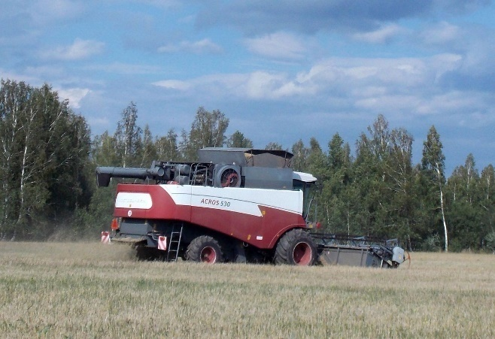
Около половины сельскохозяйственных угодий занимает пашня, а 1/4 – кормовые угодья, что способствует развитию как растениеводческого, так и животноводческого направления сельскохозяйственного производства. Не используется более 6810 га земель сельскохозяйственного назначения
В 2022 году введено в оборот 5380 гектар земель сельхозпроизводителем ГКФХ Сотников. Проведена обработка земельных участков. В 2023 году будет осуществлен посев зерновых, зернобобовых и технических культур на данных участках.
Сельскохозяйственным производством в округе занимались 5 организованных предприятий, 1 индивидуальный предприниматель и 12 крестьянско-фермерских хозяйств, 1041 личных подсобных хозяйств.

Доля сельскохозяйственных предприятий в общем объеме произведенной сельскохозяйственной продукции составляет 29,9 %. На долю крестьянских (фермерских) хозяйств приходится 46,6 %. На долю в хозяйствах населения приходится 23,5%.
Объем продукция сельского хозяйства ежегодно составляет более 1551,1 миллионов рублей.
В животноводстве развивается мясо – молочное направление. Удельный вес коров в общем поголовье стада крупного рогатого скота 43,9 %.
Отраслевая структура сельского хозяйства

Социальная сфера округа представлена образовательными и культурно-досуговыми учреждениями, одним медицинским учреждением.
Образовательные услуги в Яйском округе предоставляются муниципальными образовательными учреждениями различного типа, имеющими лицензии, прошедшими государственную аккредитацию и реализующими государственные программы.
По состоянию на 01.01.2023 года в Яйском муниципальном округе обучение по образовательным программам дошкольного образования осуществляют 10 детских дошкольных образовательных учреждений муниципальной формы собственности. Муниципальные дошкольные образовательные организации посещают 643 ребенка дошкольного возраста.
Муниципальная система дошкольного образования полностью удовлетворяет запрос на дошкольное образование. Актуальная очередь ликвидирована на 100%.
Система общего образования округа включает в себя:
– 13 общеобразовательных школ, в том числе: 2 средних, 10 основных, с общим охватом учащихся 2080 человек, 1 школа-интернат психолого-педагогической поддержки с охватом 112 человек;
– 1 учреждение для детей-сирот и детей, оставшихся без попечения родителей (24 ребенка).
В 2022 году Яйских школах №2 и №3 открыты центры образования «Точка роста»: естественно-научной и технологической направленности.

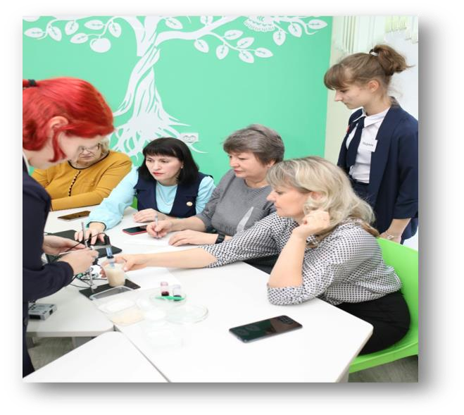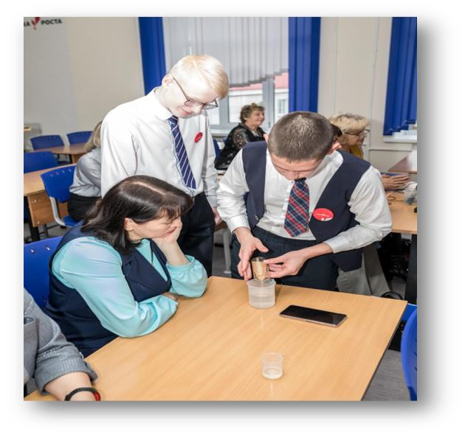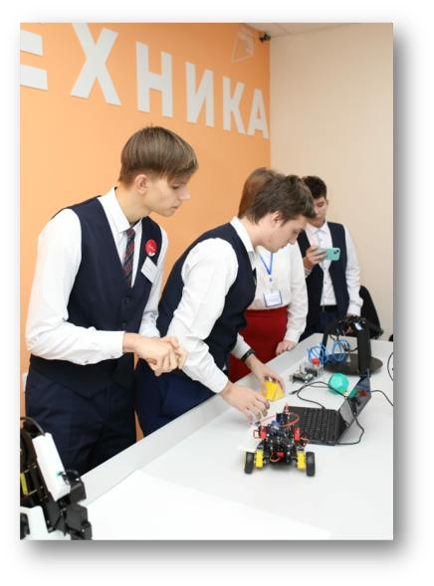

Яйский Центр детского творчества является многопрофильным учреждением, где реализуются программы по следующим направленностям:
– художественная;
– туристско-краеведческая;
– техническая;
– социально-гуманитарная;
- естественно-научная.
2 коллектива имеют звание Образцовый детский коллектив Кузбасса: театр моды «Престиж», «Город мастеров».
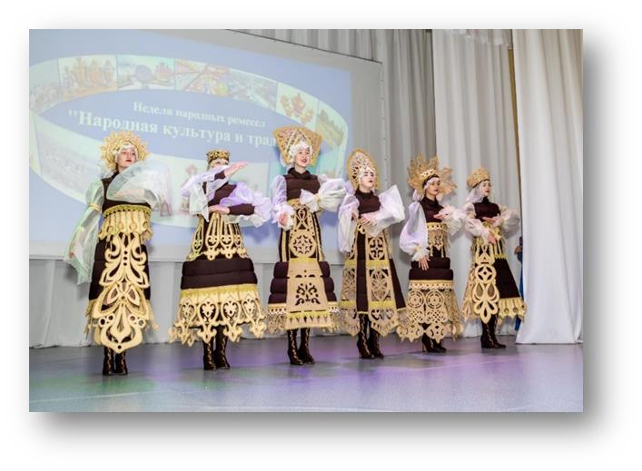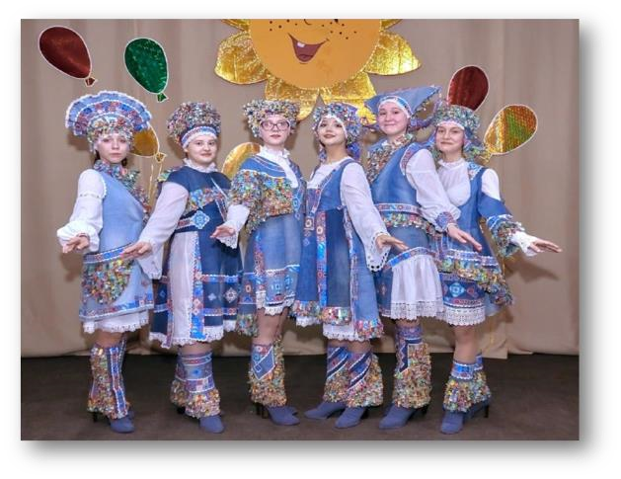
В Центре детского творчества и на базе 4 общеобразовательных школ и 5 детских садов и детского дома открыто 19 творческих объединений, 104 учебная группа, в которых занимается более 1206 мальчишек и девчонок.
Организацией имеющей право осуществлять образовательную деятельность является Яйский межшкольный центр. Основным видом деятельности Центра является перевозка обучающихся. На балансе организации находятся 15 школьных автобусов.
В округе функционирует сеть учреждений культуры, ориентированная на удовлетворение разнообразных социальных и духовных потребностей населения. В 22 населенных пунктах имеются сельские клубы или Дома культуры, являющиеся очагами культурно-досуговой жизни местных жителей. Как правило, при сельских Домах культуры функционируют филиалы библиотечной системы Яйского муниципального округа.
Сеть учреждений МБУ «ЦКС Яйского округа» включает в себя:
- 13 сельских Домов культуры; 8 сельских клубов; 1 районный Дом культуры;
- 1 культурно-досуговый центр «Феникс»;
- 1 литературно-мемориальный музей;
- 1 Центр досуга и кино;
- 1 Центральная библиотека, 1 детская библиотека, 19 сельских библиотек – филиалов;
- 1 школа искусств.
В учреждениях культуры клубного типа работают 5 народных самодеятельных коллективов: хор ветеранов войны и труда «Неугомонные» (РДК), хор русской песни «Сударушки» СДК (п. Безлесный), вокально-инструментальный ансамбль «БИННС» (РДК), вокальный ансамбль «Русская песня» (РДК), хор народной песни «Талинка» (Туратский СДК), действует 278 клубных формирований, а также работает 120 коллективов самодеятельного творчества.
В 2022г. работниками клубной системы организовано 4066 культурно-досуговых мероприятий, 10 муниципальных фестивалей и конкурсов.
Читателями библиотек ежегодно становятся более 15 тыс. жителей округа, выдача документов из фондов библиотек составляет 390 тысяч экземпляров, проходит более 2000 культурно-просветительных мероприятий, работает 37 клубов по интересам.
В Детской модельной библиотеке, открытой в рамках нацпроекта «Культура», реализованы проекты «Пути-дорожки», «Цифра», проведены крупные окружные мероприятия – Чемпионат по чтению вслух и Олимпийские игры по скорочтению среди учащихся начальной школы, конкурс чтецов.
В МБУ ДО «Детская школа искусств № 51» ежегодно проводится обучение на следующих отделениях: хореографическое, музыкальное (класс фортепиано, баяна, аккордеона, гитары, гармонь), вокальное (музыкальный фольклор, эстрадный вокал), отделение ИЗО и ДПИ (класс живописи, художественная обработка бересты и древесины, класс росписи), класс раннего эстетического развития.
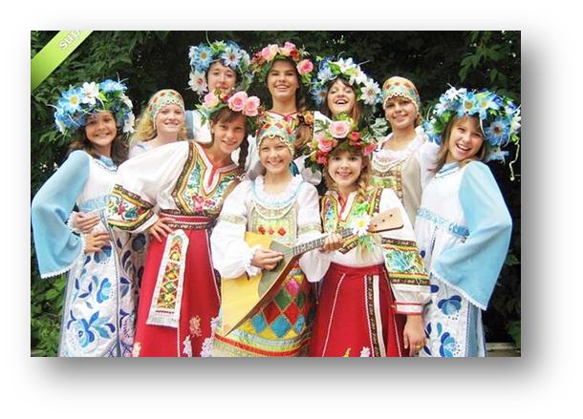
В школе созданы коллективы: Образцовый коллектив ансамбль народной песни «Метелица», ансамбль эстрадной песни «Камертон», хореографический коллектив «Радуга», являющиеся участниками и победителями муниципальных и региональных конкурсов.
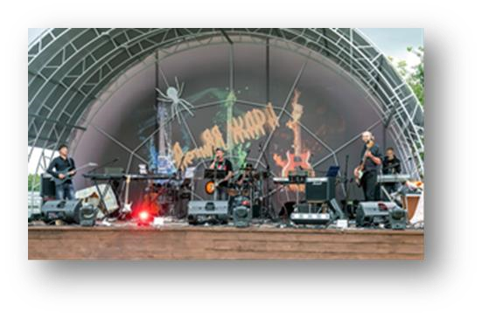
В 2022 году впервые состоялся Региональный фестиваль-конкурс эстрадных ансамблей «ЛетнЯЯ жара», который стал визитной карточкой Яйского муниципального округа. Фестиваль проходил в течение двух дней на берегу реки Яя и собрал коллективы из Мысковского, Крапивинского, Мариинского, Верх-Чебулинского, Тайгинского и Яйского муниципальных округов.
На территории Марьевского сельского поселения располагается литературно-мемориальный музей им.В.Д.Федорова. Музей находится в двух зданиях: Марьевский Дом культуры, где располагается основная экспозиция и дом с усадьбой поэта на Назаркиной горе, в котором размещена мемориальная экспозиция. Дом с усадьбой, где в 1970-1983 гг. жил и работал В.Д. Федоров является объектом культурного наследия регионального значения. Ежегодно проводимые поэтические встречи на родине В. Д. Федорова пользуются огромной популярностью не только среди жителей округа и области. Много гостей приезжает из Новосибирска, Томска, Красноярского края.
Основной фонд литературно — мемориального музея В. Д. Федорова составляет 2417 экспонатов, научно-вспомогательный фонд —100000 экспонатов. Число посетителей превышает 12 000 человек в год, ежегодно проводится более 100 мероприятий.
В целях развития туристско-рекреационной деятельности и популяризации литературного наследия поэта В.Д. Федорова на территории Яйского округа с 2016 году реализуется проект «Литературный туризм» по местам жизни и творчества В.Д.Федорова. В состав маршрута входит посещение литературно-мемориального музея им. В.Д. Федорова (экскурсия), с кинопоказом документального фильма о поэте в Марьевской сельской модельной библиотеке, посещение дома-усадьбы на Назаркиной горе, посещение «любимых» мест поэта: озера Кайдор, родника влюбленных в д. Арышево, находящегося вблизи берега реки Яя. В 2022 года 5 групп посетили этот маршрут.
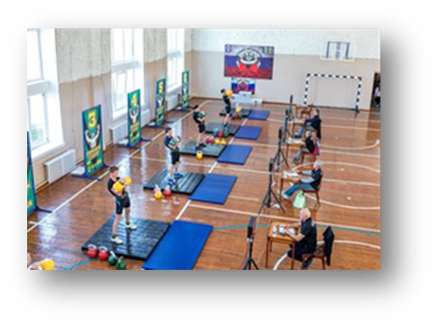
Спортивным центром округа является Яйская ДЮСШ, где обучается 633 обучающихся. Занятия проводятся не только в ДЮСШ и в спортивном комплексе «Альбатрос», но и на базе школ округа: трех поселковых школ, Новониколаевской и детского сада «Солнышко». Педагоги и обучающиеся принимают участие в межрегиональных, областных, окружных соревнованиях, где занимают призовые места. Доля населения систематически занимающего физической культурой и спортом в 2022 году составила 46,5%. Особой популярностью в округе пользуются такие виды спорта как: гиревой спорт, рукопашный спорт, волейбол.
Самые крупные соревнования, которые проводятся в округе,- это Лыжня России, Лыжня памяти земляка-педагога Г.З. Жалеева, традиционная спартакиада Яйского муниципального округа, турниры по волейболу, областной турнир по гиревому спорту на призы главы Яйского муниципального округа.
На протяжении последних 5-х лет Яйский муниципальный округ является одним из лидеров по качеству реализации Всероссийского физкультурно-спортивного комплекса «Готов к труду и обороне». Для выполнения Указа Президента РФ на базе МБУДО «Яйская ДЮСШ» функционирует Центр тестирования ВФСК ГТО.

Социальная защита населения для округа является особо важным направлением работы по оказанию максимально возможной помощи социально незащищенным гражданам, в первую очередь пенсионерам и инвалидам, детям из малообеспеченных, неблагополучных семей.
Управлением социальной защиты населения Яйского муниципального округа оказываются все виды поддержки, определенные законами Российской Федерации и Кемеровской области, которыми пользуются около 7 тысяч граждан округа.
Предоставление социальных услуг осуществляется МБУ «Центр социального обслуживания» и МКУ «Социально-реабилитационный центр для несовершеннолетних Яйского муниципального округа».
В муниципальном бюджетном учреждении «Центр социального обслуживания» в течение 2022 года социальные услуги получили 3618 человек, им было оказано более 600 тысяч услуг.
В учреждении регулярно проходят заседания клубов по интересам; на сегодняшний день их 6, в том числе клуб любителей скандинавской ходьбы «Движение».
С 1 января 2022 года в муниципальном казенном учреждении «Социально-реабилитационный центр для несовершеннолетних Яйского муниципального округа» на 70% увеличилось количество койко-мест, в связи с чем количество оказанных услуг возросло почти в 2 раза – оказано 30,0 тысяч услуг. В 2022 году прошли реабилитацию 120 детей.
С 2022 года Яйский муниципальный округ вошел в реализацию проекта по созданию в Кузбассе системы долговременного ухода за гражданами пожилого возраста и инвалидами.
Медицинское обеспечение населения является важным элементом социальной инфраструктуры округа. Его результат отражается в уровне заболеваемости, рождаемости, смертности и естественного прироста населения. В округе функционируют ГАУЗ КО «Яйская РБ», 1 ФАП, 18 ФП.
Структура здравоохранения округа включает в себя:
а) стационар на 37 коек: терапевтическое отделение – 16 коек, хирургическое отделение – 12 коек, гинекологическое отделение – 6 коек, ПРИТ -3 койки.
б) отделение сестринского ухода – 20 коек.
в) Стационаро - замещающие технологии (дневной стационар) – 17 коек.
г) Поликлиника на 165 посещений в смену, педиатрическое амбулаторно-поликлиническое отделение на 65 посещений в смену.
ГАУЗ «Яйская ЦРБ» реализует программу модернизации здравоохранения Кемеровской области, основными задачами которой являются:
– укрепление материально-технической базы учреждения;
– внедрение современных информационных систем;
– внедрение стандартов оказания медицинской помощи;
– повышение заработной платы медицинских работников;
– проведение диспансеризации 14-летних подростков;
– повышение квалификации специалистов.
В рамках реализации областной программы «Здоровье Кузбассовцев» осуществляется финансирование льготного лекарственного обеспечения.
Лекарственное обеспечение жителей Яйского муниципального округа осуществляют аптечные учреждения: ООО «ФармаСиб», 2 аптеки - ООО «Форис», Аптека 42-032 ИП «Селиверстовой С.В.» и Аптека готовых лекарственных форм ГАУЗ Яйская РБ».
В 2022 году в рамках реализации Национального проекта «Здравоохранение»:
- завершен монтаж модульных фельдшерско-акушерских пунктов в п. ст. Судженка, п. Майский, с. Кайла.
-обновился автопарк ГАУЗ Яйская РБ - для работы первичного звена получены 2 автомобиля УАЗ пассажирский. На базе ГАУЗ «Яйской РБ» проведен капитальный ремонт для стоматологического отделения площадью 380 квадратных метров. Приобретено новое современное оборудование, приборы, орг. техника и мебель.
В рамках развития паллиативной помощи в отделение сестринского ухода ГАУЗ «Яйская РБ» поступило специальное оборудование для пациентов с ограниченными возможностями – это специальные кресла-коляски, тележки-каталки для принятия душа и т.п.

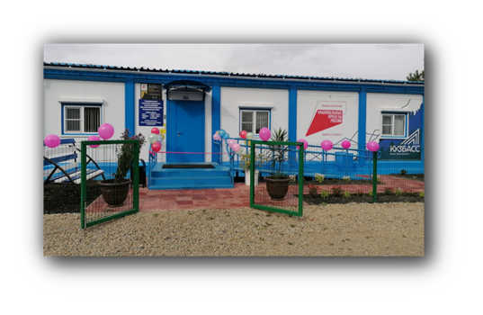

На территории муниципального образования осуществляют свою деятельность 2 отделения политических партий (Единая Россия, КПРФ) и 6 общественных организаций.
В округе действует 1 религиозная конфессия – русская православная церковь (3 прихода).
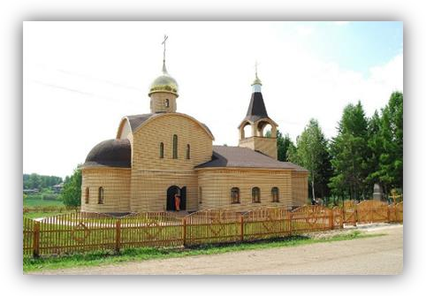
Жизнь и проблемы муниципального образования освещаются в муниципальной газете «Наше время» (ежегодный тираж газеты составляет 1100 экземпляров), на сайте администрации Яйского муниципального округа www.adm-yaya.ru

